Ymchwilwyr: cysylltwch eich ORCID â'ch cyfrif Cadwrfa
Nawr gallwch chi gysylltu eich cyfrif ORCID â'ch cyfrif Cadwrfa Ymchwil PCYDDS. Mae hyn yn caniatáu ichi gynnwys eich iD ORCID yn awtomatig gyda chyflwyniadau Cadwrfa yn y dyfodol, ac i fewnforio eich ymchwil o'ch proffil ORCID i'ch cyfrif Cadwrfa ar gyfer adneuo, neu allforio ymchwil a gyflwynwyd yn flaenorol i'n Hystorfa i'ch proffil ORCID.

Beth yw iD ORCID?
Mae ORCID yn sefyll am ‘Open Researcher and Contributor ID’: sef dynodwr unigryw, parhaus sy'n rhad ac am ddim i ymchwilwyr ac a all helpu i sicrhau bod eich holl grantiau, cyhoeddiadau ac allbynnau yn cael eu priodoli'n gywir i chi.
Mae rhagor o wybodaeth ar gael ar ein tudalennau Mewnrwyd yma: ORCID | Mewnrwyd PCYDDS
Gallwch chi gofrestru ar gyfer ORCID yma: Cofrestru - ORCID

Cysylltu eich ORCID â'ch cyfrif Cadwrfa
- Gwnewch yn siŵr eich bod chi wedi cofrestru ar gyfer ORCID a bod gennych y manylion wrth law.
- Mewngofnodwch i'n Cadwrfa Ymchwil
- Dewiswch Cysylltu ag ORCID o'r bar dewislen ar y pen i’r dde.
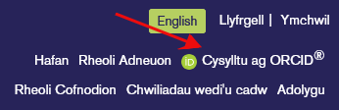
- Darllenwch drwy'r opsiynau a dewiswch eich dewisiadau:
  - Dewiswch a ydych chi am weithgarwch Cadwrfa newydd i ddiweddaru eich cofnod ORCID: bydd hyn yn ychwanegu cyhoeddiadau newydd a gyflwynir yn awtomatig i'r ystorfa i'ch proffil ORCID. Yn ddiofyn, mae hwn wedi ei dicio.
  - Dewiswch a ydych chi am adfer manylion yr ymchwil sydd eisoes wedi'i gynnwys yn eich proffil ORCID i'w adneuo yn ein Hystorfa UWTSD.
- Cliciwch Create or Connect your ORCID iD i gysylltu'r cyfrifon â'i gilydd.
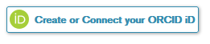
- Fe'ch anogir i fewngofnodi i'ch cyfrif ORCID. Ar ôl mewngofnodi, gofynnir i chi awdurdodi mynediad. Cliciwch ar y botwm i symud ymlaen:
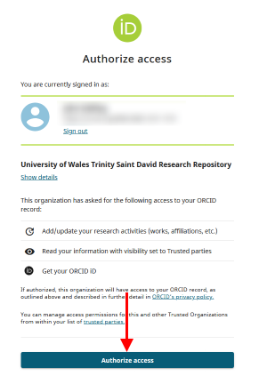
- Pan fyddwch chi’n llwyddiannus, bydd yr opsiwn dewislen yn newid i: Rheoli Caniatâd ORCID. Gallwch chi ddewis datgysylltu eich ORCID â'ch cyfrif Ystorfa neu ddiddymu caniatâd i anfon cyhoeddiadau ar unrhyw adeg drwy ddefnyddio'r opsiwn hwn.
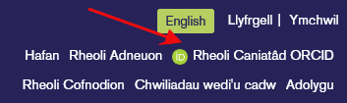

Mewnforio ymchwil o'ch proffil ORCID
- Ar ôl i chi gwblhau'r camau i gysylltu'ch ORCID â'ch cyfrif Ystorfa, gallwch chi fewnforio ymchwil a ddyfynnwyd ar eich proffil ORCID i'r ystorfa os nad yw ar gael eisoes. I ddechrau, dewiswch: Rheoli Adneuon o'r bar dewislen ar ochr dde uchaf yr Ystorfa
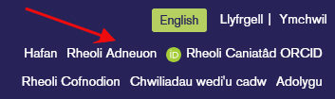
- Cliciwch ar y botwm i Fewnforio o orcid.org
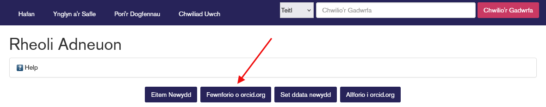
- Dylai rhestr o ymchwil ymddangos ynghyd â hidlydd dyddiad ac opsiwn i ddewis yr eitemau rydych chi am eu mewnforio. Dewiswch eitemau nad ydyn nhw eisoes wedi'u cynnwys yn yr ystorfa yn unig ac sydd wedi'u hysgrifennu yn ystod eich amser yn PCYDDS.
- Unwaith y byddwch chi wedi dewis y gwaith ORCID perthnasol, cliciwch ar y botwm Mewnforio / Import .
- Bydd eitemau a fewnforiwyd yn ymddangos yn y ddewislen Rheoli Adneuon. Gellir golygu eitemau a’u cyflwyno i'w hadolygu yn y ffordd arferol. Bydd ein tîm Mynediad Agored yn gwirio'r eitemau ac yn eu cyhoeddi i'r Ystorfa. Bydd angen i chi gyflwyno unrhyw eitemau a fewnforiwyd er mwyn iddyn nhw gael eu cyhoeddi.

Allforio ymchwil yn yr Ystorfa i'ch proffil ORCID
- I allforio ymchwil a gyhoeddwyd eisoes yn yr Ystorfa i'ch proffil ORCID, ewch i: Rheoli Adneuon o'r bar dewislen ar ochr dde uchaf yr Ystorfa.
- Cliciwch ar y botwm i Allforio i orcid.org
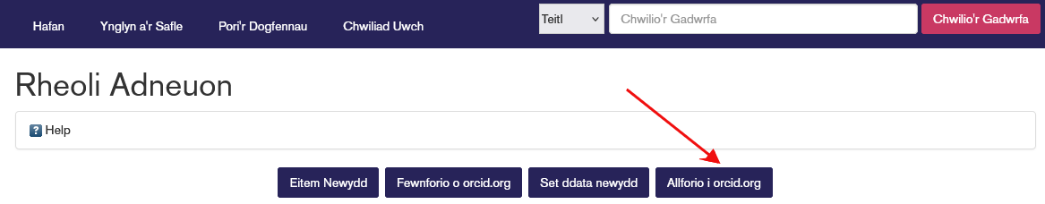
- Dylai rhestr o'ch ymchwil ymddangos, ynghyd â hidlydd dyddiad ac opsiwn i ddewis y dyfyniadau rydych chi am eu hallforio.
- Unwaith y byddwch chi wedi dewis y dyfyniadau, cliciwch ar y botwm Allforio / Export i anfon y rhain at eich tudalen proffil ORCID.
- Gallwch chi fewngofnodi i'ch proffil ORCID yma i weld a rheoli'r dyfyniadau rydych chi wedi'u hallforio.

